江苏省徐州经贸职业学校
2017届市场营销专业毕业生论文答辩总结

毕业实习是学生完成学业的一个重要实践性教学环节，也是实现专业人才培养目标的重要手段。通过实习可以全面检阅学生理论联系实际的综合实践能力和学校教学成果，也为学生就业奠定基础。为了检查学生实习的情况，同时也为了让本专业学生应用所学知识，通过所学的理论知识，结合现实的产品进行营销实践，我系市场营销教研室于2017年6月2日举办了2017届毕业生论文答辩活动。
此次论文答辩在学生离校实习前就已发布通知，将毕业论文的题目、指导老师、论文的格式要求、评审要求及论文的参考格式等都通知到每个学生和老师。因此学生在答辩前就能够认真准备，能够及时和自己的指导老师联系，多次修改完善毕业论文。因此本次毕业生论文水平整体较好。其中较为突出的是韩标、苏奇东等同学。

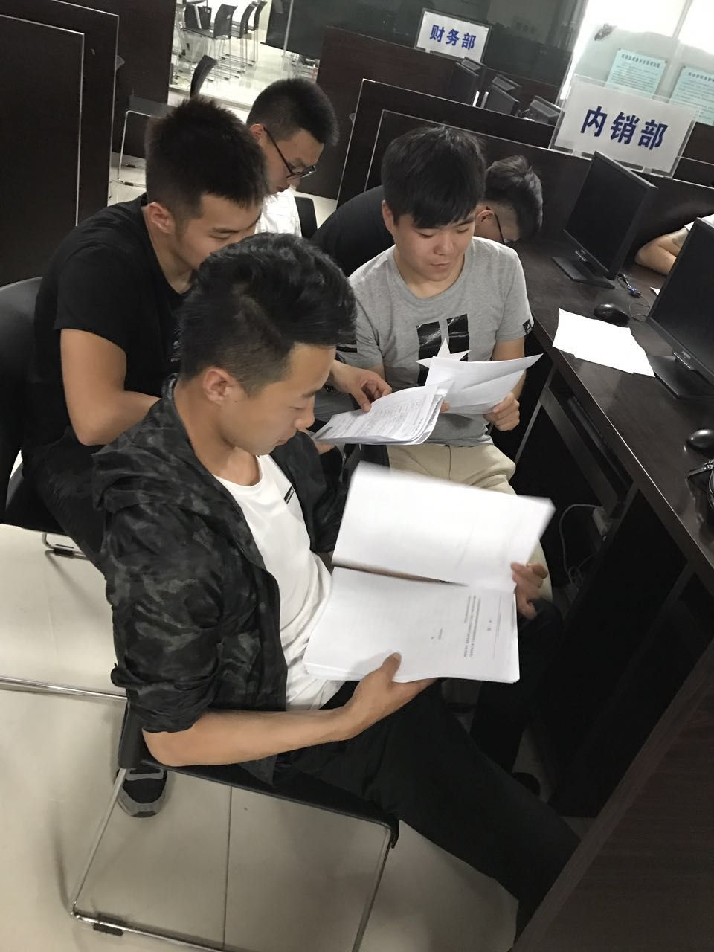

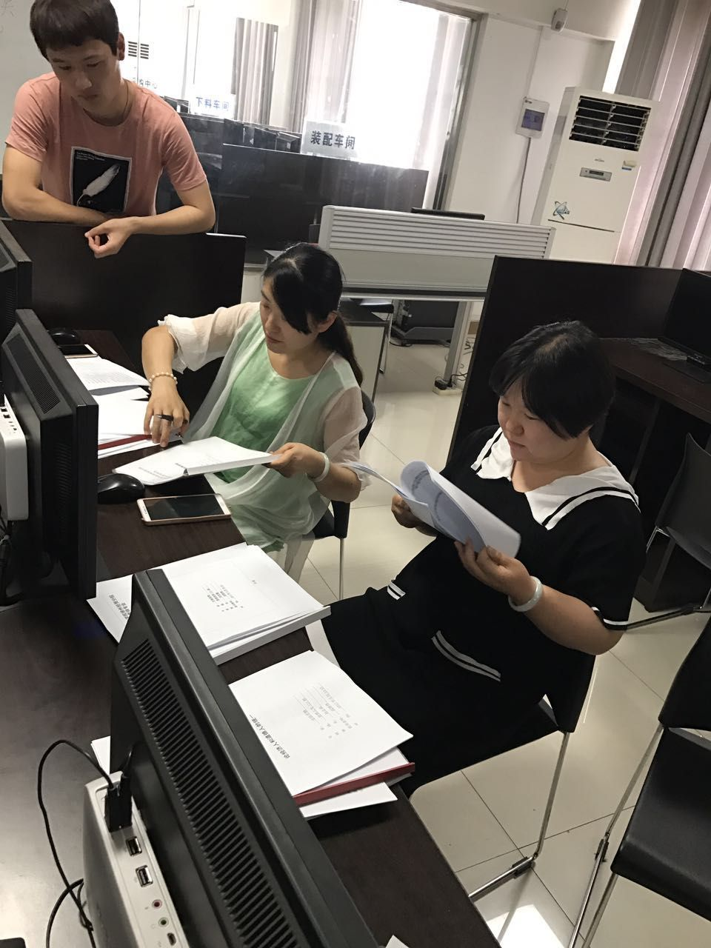

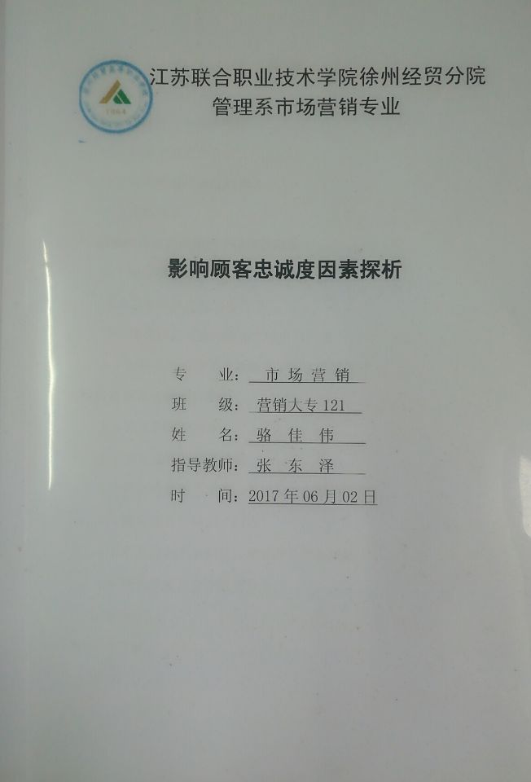

当然也有个别同学论文出现一些问题，例如论文格式不符合要求、论题和论文内容有出入等，都一一说明并要求一周内修改，然后再提交论文。
总的来说，本次2017届市场营销专业毕业论文答辩取得了圆满的成功，不仅展示了我系市场营销专业学生杰出的营销能力，更为同学们提供了一个锻炼自我的有效平台。为大家今后步入社会，施展自己的抱负打下了较好的基础。

管理系市场营销教研室
2017.6.5

